MỤC LỤC
MỤC LỤC 2
DANH SÁCH HÌNH VẼ 3
1. Định hướng thiết kế 5
1.1 LNA là gì? 5
1.2 Yêu cầu thiết kế 5
1.3 Nghiên cứu về Model FET ATF54143 của Alient 6
1.4 Công thức tính toán sử dụng trong thiết kế 8
2. Tính toán, thiết kế và kết quả mô phỏng 9
2.1 Xác định điểm làm việc cho IC ATF54143 9
2.2 Thiết kế mạch phân cực cho Model ATF54143 11
3. Thiết kế mạch chính và điều chỉnh các thông số của mạch 15
3.1 Tính toán điều chỉnh độ ổn định và MaxGain của mạch 15
3.2 Tính toán điều chỉnh độ phối hợp trở kháng đầu vào 18
3.3 Tính toán điều chỉnh độ phối hợp trở kháng đầu ra 28
3.4 Quy đổi đơn vị dài điện trường sang đơn vị dài vật lý của cuộn dây phối hợp trở kháng 31
4. Mô phỏng tín hiệu không tuyến tính 33
KẾT LUẬN 38
TÀI LIỆU THAM KHẢO 39

DANH SÁCH HÌNH VẼ
Hình 1. ATF54143 dạng IC 4 chân 7
Hình 2. Sơ đồ mạch bên trong của ATF54143 7
Hình 3. Sơ đồ mạch RF tổng quát 8
Hình 4. Đặc tính Vôn-Ampe của ATF54143 trong datasheet 10
Hình 5. Mạch phân cực cho ATF54143 10
Hình 6. Đồ thị Fmin(dB) và Gain(dB) 11
Hình 7. Giao diện thiết kế thông số của ATF54143 12
Hình 8. Mạch phân cực cho Model ATF54143 13
Hình 9. Mạch phân cực sau khi thay thế điện trở 14
Hình 10. Giao diện kết quả phân cực 14
Hình 11. Mạch ngoài của ATF54143 15
Hình 12. MaxGain và StabFact 16
Hình 13. Mạch sau khi thêm hai cuộn dây vào hai đầu nguồn 17
Hình 14. Mạch sau khi thay thế Ls và tụ điện 17
Hình 15. StabFact và MaxGain sau khi điều chỉnh mạch 18
Hình 16. NF min 18
Hình 17. CircleData và GaCircle 19
Hình 18. Thiết lập đồ thị Smith 20
Hình 19. Mạch sử dụng đồ thị Smith để phối hợp trở kháng đầu vào 20
Hình 20. Màn hình điều chỉnh trở kháng nguồn và tải 21
Hình 21. Màn hình sau khi nhập giá trị trở kháng nguồn và tải 22
Hình 22. Màn hình sau khi sử dụng cuộn dây để phối hợp trở kháng 23
Hình 23. GaCircle và CircleData sau khi phối hợp trở kháng vào 23
Hình 24. Mạch sau khi chuyển tụ về phía gần nguồn 24
Hình 25. GaCircle và CircleData sau khi đưa tụ về gần nguồn 25
Hình 26. Sử dụng Tuning tool để điều chỉnh độ dài cuộn dây phối hợp 25
Hình 27. CircleData và Gacircle sau khi sử dụng tuning tool 26
Hình 28. Hệ số khuếch đại (S21) và hệ số phản xạ vào và ra (S11, S22) sau khi phối hợp trở kháng vào 26
Hình 29. Độ ổn định và hệ số tạp âm của mạch sau khi phối hợp trở kháng vào 27
Hình 30. Mô hình mạch RF tổng quát 28
Hình 31. S22 trên Smith Chart 28
Hình 32. Màn hình sau khi nhập trở kháng đầu ra 29
Hình 33. Hệ số khuếch đại (S21) và hệ số phản xạ vào ra (S11, S22) sau khi phối hợp trở kháng ra 29
Hình 34. Hệ số khuếch đại và hệ số phản xạ sau khi đưa tụ về phía tải 30
Hình 35. Hệ số khuếch đại và hệ số phản xạ sau khi sử dụng tuning tool 30
Hình 36. LineCalc Menu 31
Hình 37. LineCacl Tool 32
Hình 38. Sử dụng chức năng chuyển đổi đơn vị dài của cuộn dây phối hợp. 33
Hình 39. Giao diện điều chỉnh thông số trong Var 34
Hình 40. Các thông số trên HB 34
Hình 41. Nguồn miền tần số 35
Hình 42. Mạch mô phỏng miền tần số 35
Hình 43. Giao diện đánh dấu Vin và Vout 36
Hình 44. Vin và Vout 37
Hình 45. Layout của mạch LNA 37

Định hướng thiết kế

LNA là gì?
LNA (Low Noise Amplifier) là một mạch khuếch đại tạp âm thấp, được thiết kế ngay sau anten của máy thu tín hiệu vệ tinh.
Chức năng của mạch khuếch đại tạp âm thấp là khuếch đại biên độ của tín hiệu sau khi thu được từ anten. Đó là một tín hiệu có điện áp nhỏ, ở tần số cao, sau khi đi qua LNA sẽ được tăng biên độ tín hiệu và cả nhiễu.

Yêu cầu thiết kế
Chuyên đề yêu cầu thực hiện “Nghiên cứu tính toán thiết kế bộ khuếch đại tạp âm thấp (LNA) cho ứng dụng trong các hệ thống máy thu”. Theo như cơ sở lý thuyết như ở chuyên đề 1, phần về tín hiệu và máy thu tín hiệu GNSS băng hẹp được tập trung với mục đích việc thực hiện nghiên cứu bộ khuếch đại tạp âm thấp phải hướng tới hệ thống máy thu GNSS hoạt động ở dải băng tần L1.
Như ta được thấy, tín hiệu sau khi được thu về từ anten là một tín hiệu có mức điện áp thấp ở tần số cao. Do vậy, mạch khuếch đại tạp âm thấp (LNA) có nhiệm vụ khuếch đại biên độ của tín hiệu thu được. Mạch khuếch đại trên thực tế không thể lí tưởng được nên ngoài việc khuếch đại tín hiệu nó còn khuếch đại cả nhiễu. Nhiệm vụ của chuyên đề trở nên khó khăn hơn khi thiết kế mạch LNA có tính đến tác động của nhiễu, phối hợp trở kháng hai đầu và quan trọng là mạch làm việc với tín hiệu ở tần số vô tuyến.
Khi thiết kế mạch khuếch đại tạp âm thấp, cần phải chú ý đến một số thông số quan trọng như:
- Hệ số tạp âm (Low noise figure - NF). Yêu cầu NF < 1dB.
- Hệ số khuếch đại vừa đủ lớn. Vì nếu hệ số khuếch đại càng lớn thì đặc tính tuyến tính của mạch sẽ càng giảm.
- Dải tần số là băng hẹp với tần số trong khoảng 1559 1591 MHz.
- Độ tuyến tính (hay độ ổn định) của mạch phải tốt.
- Phối hợp trở kháng tốt.
- Tiêu thụ công suất nhỏ nhất.
- Phần tử trong mạch càng ít càng tốt.
- Công suất đầu ra cực đại.

Nghiên cứu về Model FET ATF54143 của Alient
- ATF54143 là một sản phẩm của công nghệ Aligent, được sử dụng ở dải rộng, được tích hợp trong một IC 4 chân.
- ATF54143 là sự kết hợp của một thiết bị với độ khuếch đại cao, độ tuyến tính cao và hệ số tạp âm là sự lựa chọn lí tưởng của hệ thống Celluar, MMDS và các hệ thống làm việc trong dải tần số từ 450MHz đến 6GHz.
- Ứng dụng của ATF54143: các bộ khuếch đại tạp âm cho Celluar, các ứng dụng của WLAN, MMDS.
- Trong phần này, chúng tôi đã sử dụng IC này cho bài toán thiết kế bộ khuếch đại tạp âm thấp ở tần số 1.575 GHz đáp ứng các chỉ tiêu kỹ thuật như sau:
+ Hệ số tạp âm thấp nhất.
+ Hệ số khuếch đại đủ lớn.
+ Hệ số phản xạ tại cửa ra S(2,2) và tại cửa vào S(1,1) là nhỏ nhất tại tần số 1.57 GHz.
+ Độ ổn định tại tần số 1.57 GHz phải lớn hơn 1.
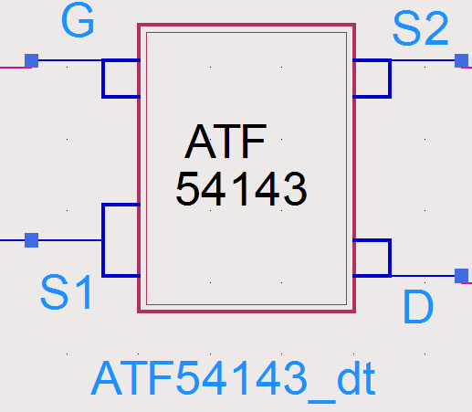
Hình 1. ATF54143 dạng IC 4 chân

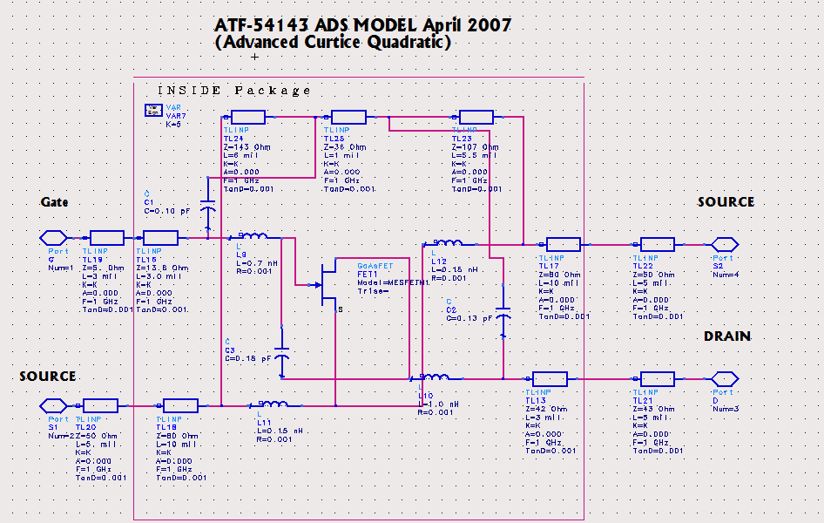
Hình 2. Sơ đồ mạch bên trong của ATF54143

Công thức tính toán sử dụng trong thiết kế
Giả thiết có một mạch RF có ma trận tán xạ kí hiệu là [S]
[S] = 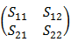. (1)
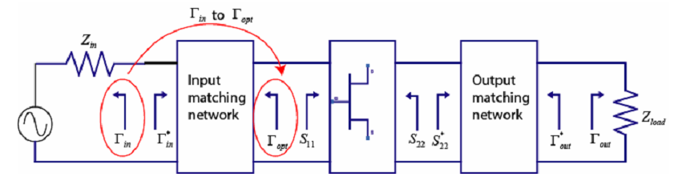
Hình 3. Sơ đồ mạch RF tổng quát

Bảng 1: Bảng các thông số mạch RF và ý nghĩa
Ký hiệu | Ý nghĩa
 | Trở kháng tải
 | Trở kháng dây
 | Trở kháng nguồn
 | Hệ số phản xạ phía tải
 | Hệ số phản xạ phía nguồn
 | Hệ số phản xạ cửa ra
 | Hệ số phản xạ cửa vào

Khi đó ta có những công thức tính toán theo lí thuyết như sau:
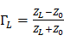 (2)
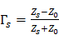 (3)
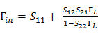 (4)
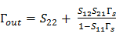 (5)
Hệ số khuếch đại công suất:
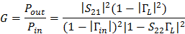 (6)

Tính toán, thiết kế và kết quả mô phỏng

Xác định điểm làm việc cho IC ATF54143
Sử dụng công cụ DC_Fet trong ADS để xác định điểm làm việc của IC ATF54143. Dựa vào đặc tính Vôn-Ampe trong data sheet của ATF54143 cho thấy Vgs trong khoảng 0.30.7V. ATF54143 yêu cầu Vgs dương.
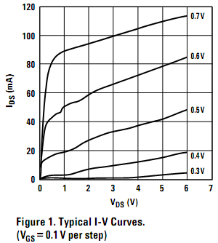
Hình 4. Đặc tính Vôn-Ampe của ATF54143 trong datasheet
Mạch thực hiện phân cực cho ATF54143 trong ADS như sau:

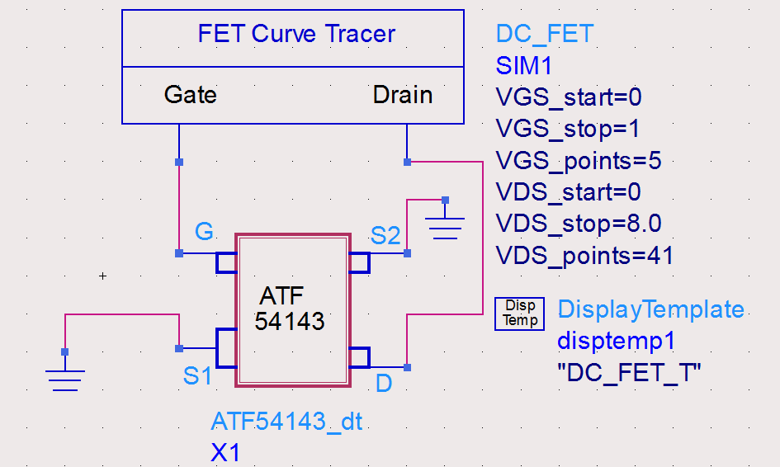
Hình 5. Mạch phân cực cho ATF54143

Dựa vào datasheet của IC ATF54143 ta còn có thể xác định được điểm làm việc của IC.
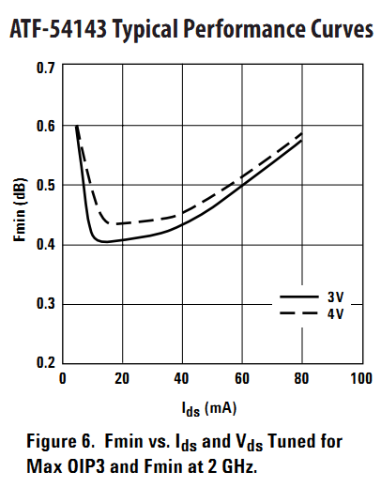
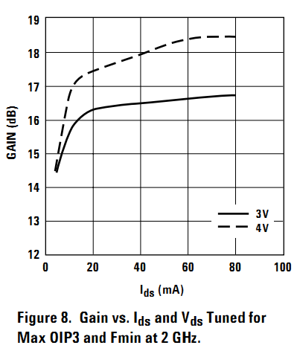
Hình 6. Đồ thị Fmin(dB) và Gain(dB)
NF nhỏ nhất bằng 0.44 dB ở Vds=4V và Ids=20mA. Tuy nhiên, độ khuếch đại lớn nhất chỉ bằng 17.5 dB tại điểm đó (MaxGain = 18.5 dB).

Thiết kế mạch phân cực cho Model ATF54143
Sử dụng công cụ Transitor bias của ADS.
Mắc mạch và thiết kế các thông số ở điểm làm việc của Transitor mà ta đã xác định ở trên.( Ids=40mA, Vds=4V, Vdd=5V).

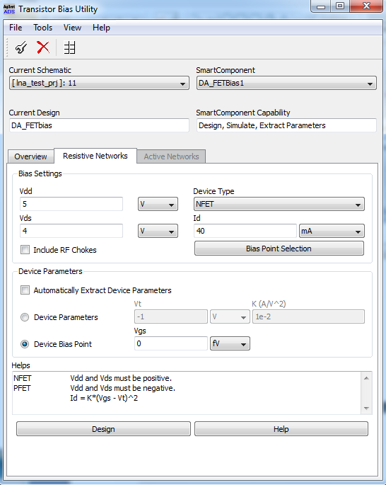
Hình 7. Giao diện thiết kế thông số của ATF54143

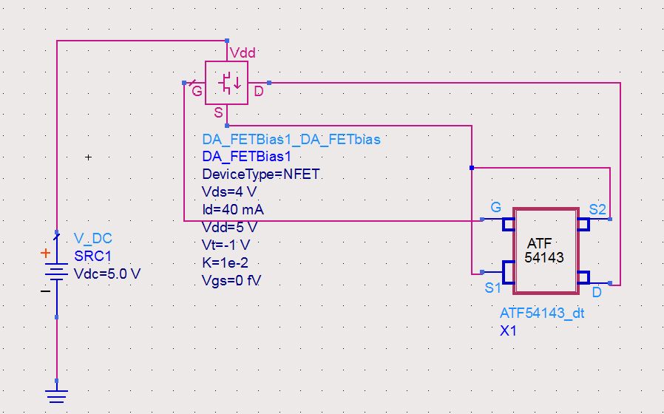
Hình 8. Mạch phân cực cho Model ATF54143
Sau đó ta sử dụng các linh kiện thực tế thay thế cho Transitor_bias và mô phỏng lại. Mạch phân cực sau khi thay thế như sau:

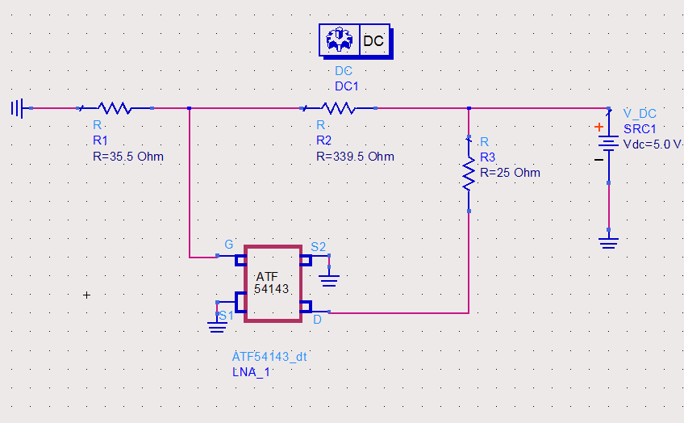
Hình 9. Mạch phân cực sau khi thay thế điện trở
Giao diện hiển thị dòng điện và điện áp của mạch phân cực cho Model ATF54143.
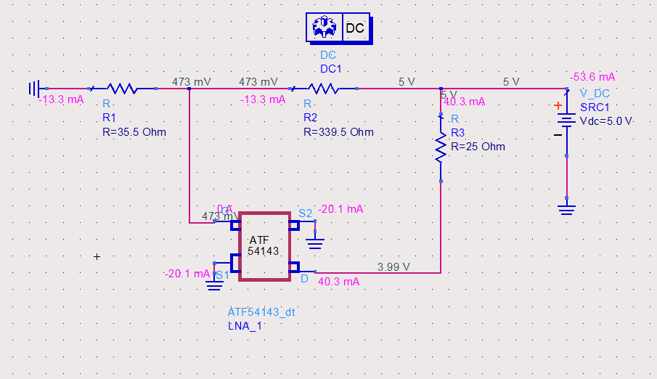
Hình 10. Giao diện kết quả phân cực

Thiết kế mạch chính và điều chỉnh các thông số của mạch

Tính toán điều chỉnh độ ổn định và MaxGain của mạch
Sau khi thiết lập chế độ phân cực cho IC ATF54143, chúng ta sẽ thực hiện thiết kế mạch với việc cấp các linh kiện tại các chân của IC như sau:

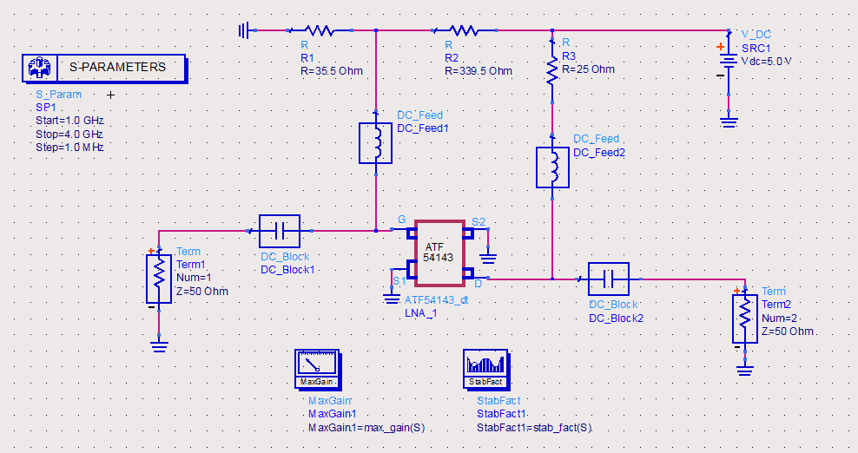
Hình 11. Mạch ngoài của ATF54143

Sau khi mô phỏng, kết quả về độ ổn định và hệ số khuếch đại cực đại vẫn chưa đạt những yêu cầu thiết kế đưa ra là độ ổn định nhỏ hơn 1.

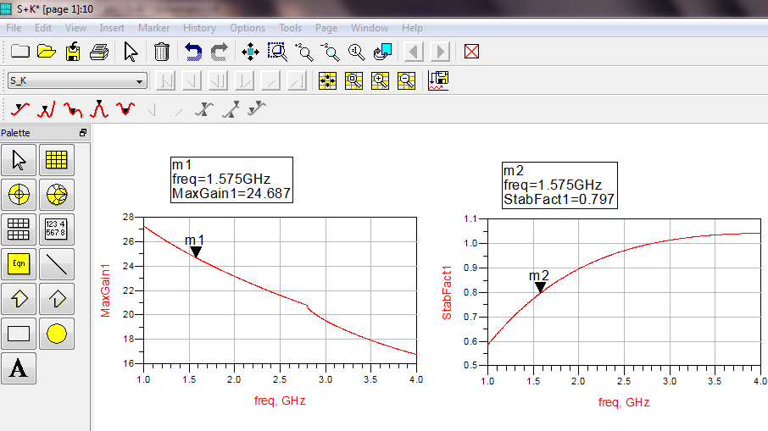
Hình 12. MaxGain và StabFact

Phương pháp phổ biến để có thể cải thiện độ ổn định của mạch khuếch đại là hồi tiếp âm. Thêm hai cuộn dây vào cả hai đầu S1 và S2 của PHEMT để tạo ra đường hồi tiếp. Thêm cuộn dây và bộ Var vào mạch thiết kế. Bắt đầu với Ls=1 nH.
Nếu độ ổn định của mạch vẫn nhỏ hơn 1 thì tiếp tục điều chỉnh Ls sao cho đạt được yêu cầu về độ ổn định. Vấn đề đặt ra là khi ta tăng độ ổn định của mạch thì đồng nghĩa với việc hệ số khuếch đại sẽ giảm đi do phương pháp hồi tiếp âm. Ở tần số cao, vấn đề này là không thể tránh khỏi. Chúng tôi đã thay thế phần tử lí tưởng DC_Feed bằng cuộn cảm thực tế được lấy trong thư viện muRata.

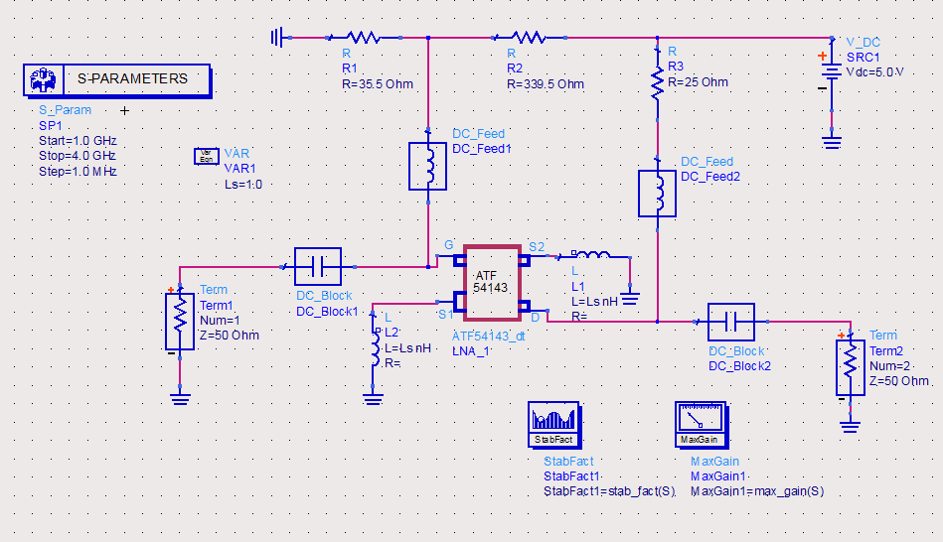
Hình 13. Mạch sau khi thêm hai cuộn dây vào hai đầu nguồn
Để mạch trở nên hoàn thiện hơn, chúng ta thay thế dần các phần tử lí tưởng bằng các linh kiện thực tế và được mạch thiết kế như sau:
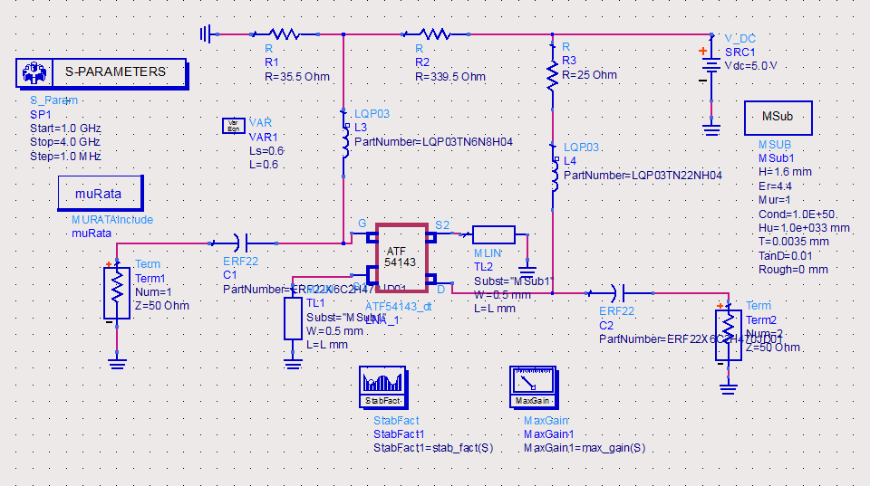
Hình 14. Mạch sau khi thay thế Ls và tụ điện
Đồ thị thể hiện độ ổn định (StabFact) và hệ số khuếch đại (MaxGain) sau khi điều chỉnh mạch:
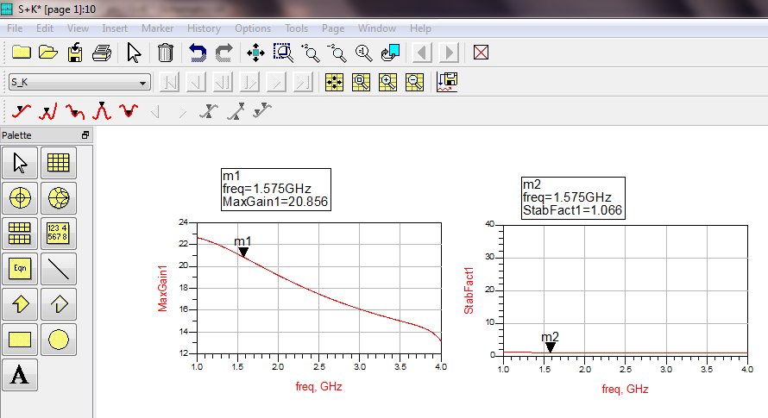
Hình 15. StabFact và MaxGain sau khi điều chỉnh mạch

Tính toán điều chỉnh độ phối hợp trở kháng đầu vào
Hệ số tạp âm của mạch:
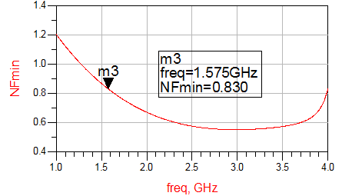
Hình 16. NF min
Vấn đề phối hợp trở kháng cần phải được giải quyết. Trước tiên, chúng ta cần phối hợp trở kháng đầu vào. Để làm được điều này, chúng tôi đã xây dựng 3 phương trình:
Eqn indx=find_index(SP.freq,indep(m1)).
Eqn circleData=ns_circle(NFmin[indx]+{0,0.1,0.2},NFmin[indx],Sopt[indx], Rn[indx]/50,51).
Eqn GaCircle=ga_circle(S[indx],MaxGain1[indx]-{0,0.5,1,2,3},51).
Với phương trình vừa thiết lập, ta thu được hình mô phỏng của CircleData và GaCircle.
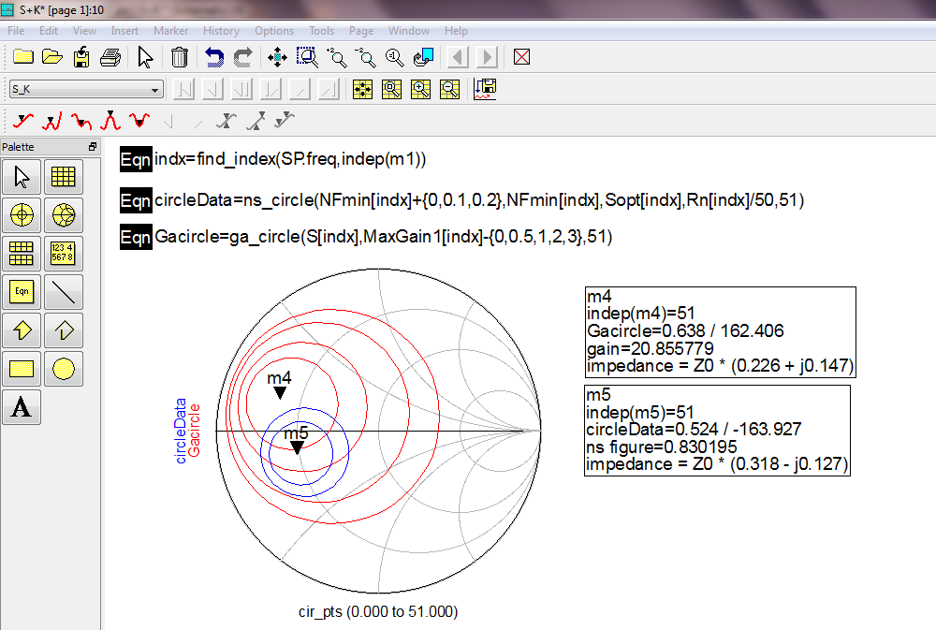
Hình 17. CircleData và GaCircle

Sử dụng Đồ thị Smith để phối hợp trở kháng. Chú ý tới hai đầu của đồ thị và thiết lập các thông số cần thiết cho phần tử này:
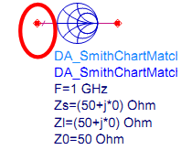
Hình 18. Thiết lập đồ thị Smith

Sau khi thiết lập đồ thị Smith, ta đưa đồ thị Smith vào mạch thiết kế:
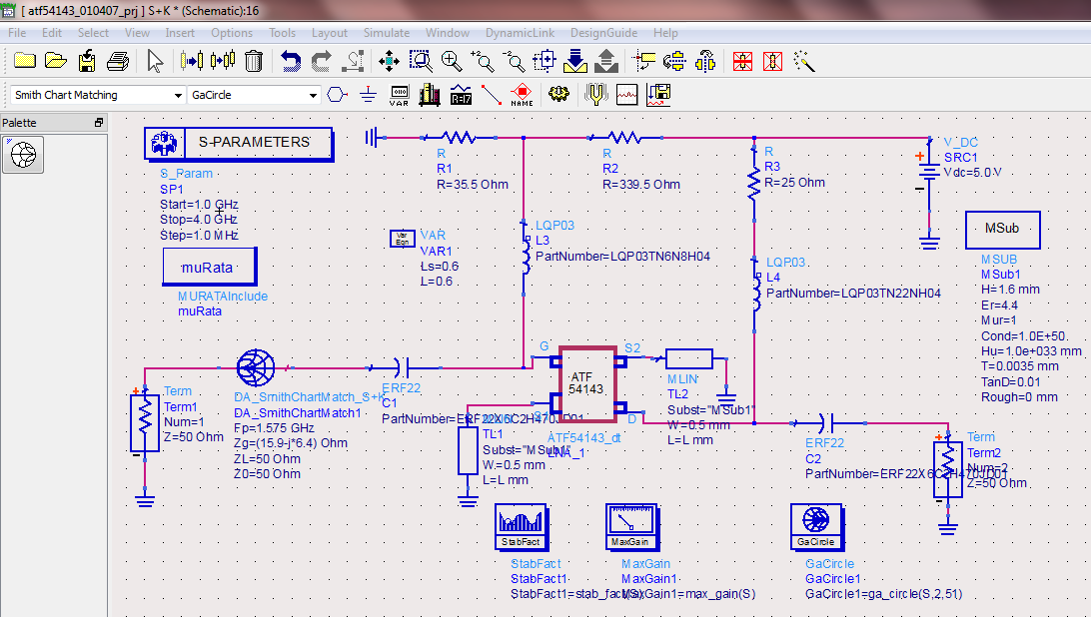
Hình 19. Mạch sử dụng đồ thị Smith để phối hợp trở kháng đầu vào
Điều chỉnh các thông số trở kháng để có thể phối hợp trở kháng. Tại tần số 1.57 GHz thì Zo=50 Ohm. Căn cứ vào đồ thị GaCircle và CircleData ta xác định được trở kháng nguồn. Dựa vào kết quả đó, ta có thể điều chỉnh được chiều dài của đoạn dây phối hợp trở kháng.
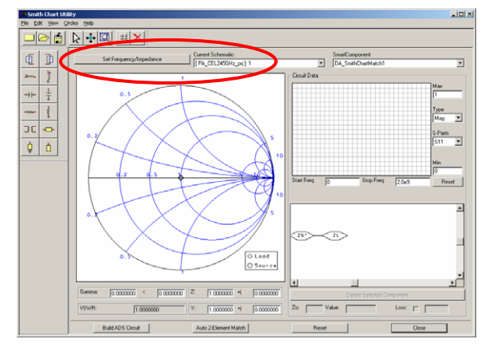
Hình 20. Màn hình điều chỉnh trở kháng nguồn và tải

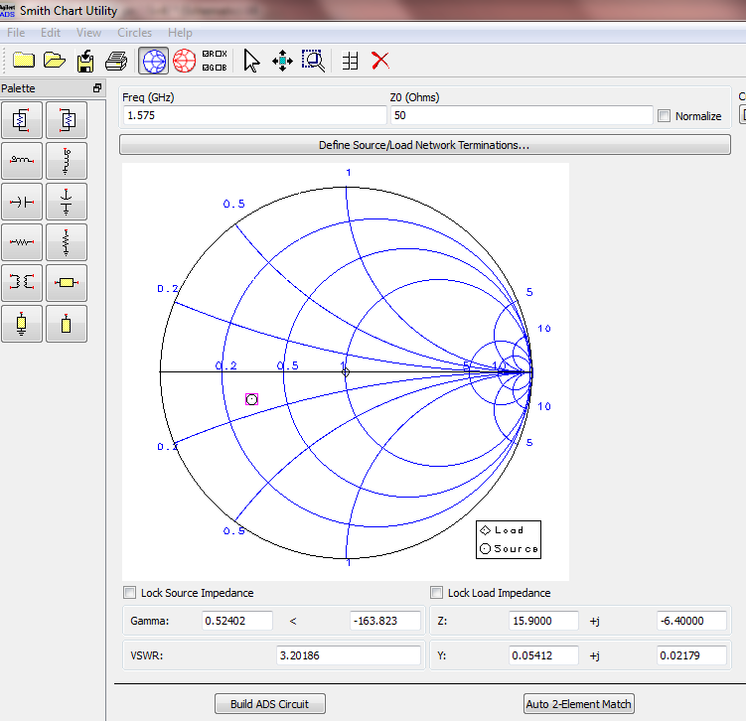
Hình 21. Màn hình sau khi nhập giá trị trở kháng nguồn và tải

Sử dụng phương pháp phối hợp trở kháng bằng đồ thị Smith bằng cuộn dây, ta có được hình sau đây:

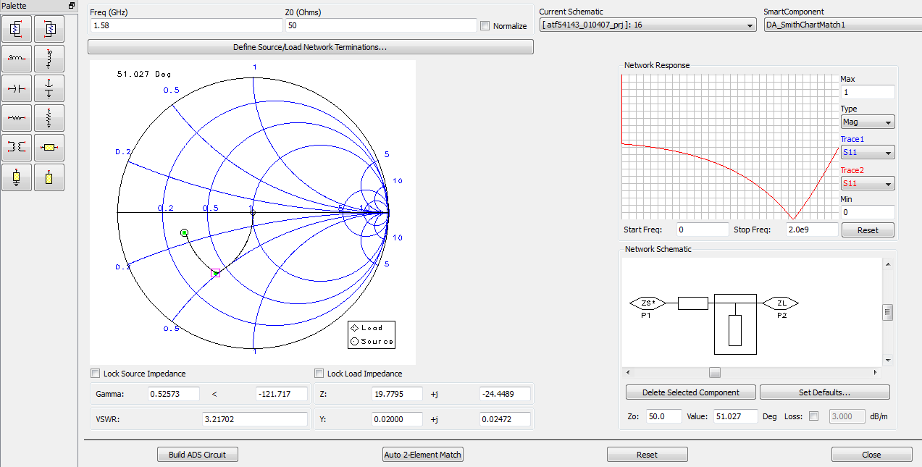
Hình 22. Màn hình sau khi sử dụng cuộn dây để phối hợp trở kháng

GaCircle và CircleData sau khi phối hợp trở kháng đầu vào.
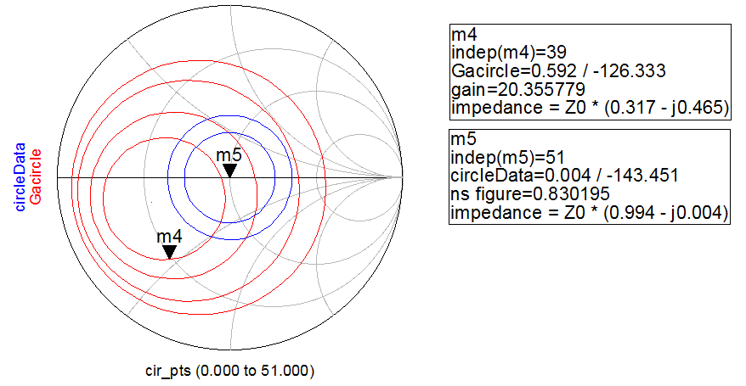
Hình 23. GaCircle và CircleData sau khi phối hợp trở kháng vào

Để kết cấu của mạch trở nên đỡ phức tạp hơn thì chúng ta đã chuyền tụ điện ở phía đầu vào về gần bên nguồn hơn:

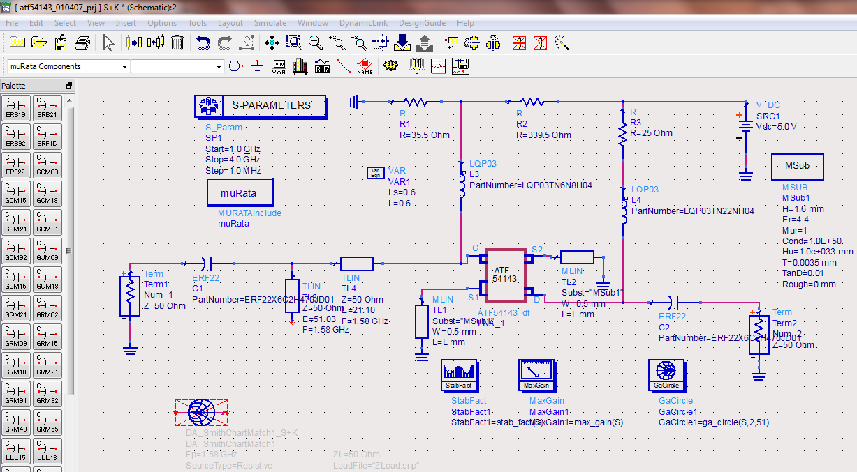
Hình 24. Mạch sau khi chuyển tụ về phía gần nguồn
Việc chuyển vị trí của tụ gần về phía nguồn đã làm cho điểm phối hợp bị thay đổi:
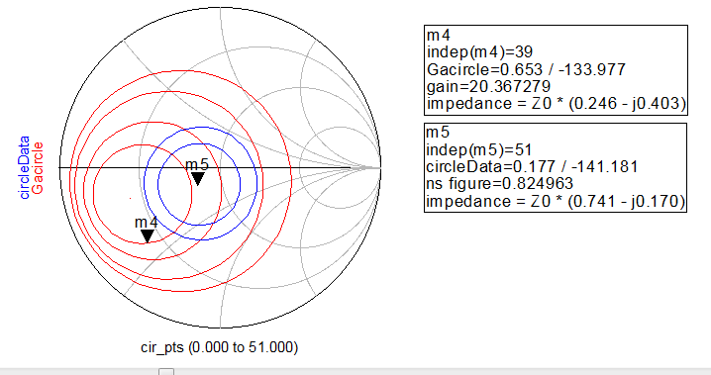
Hình 25. GaCircle và CircleData sau khi đưa tụ về gần nguồn
Để điều chỉnh lại trở về điểm ban đầu, chúng ta sử dụng công cụ Tuning để thay đổi chiều dài của cuộn dây phối hợp:
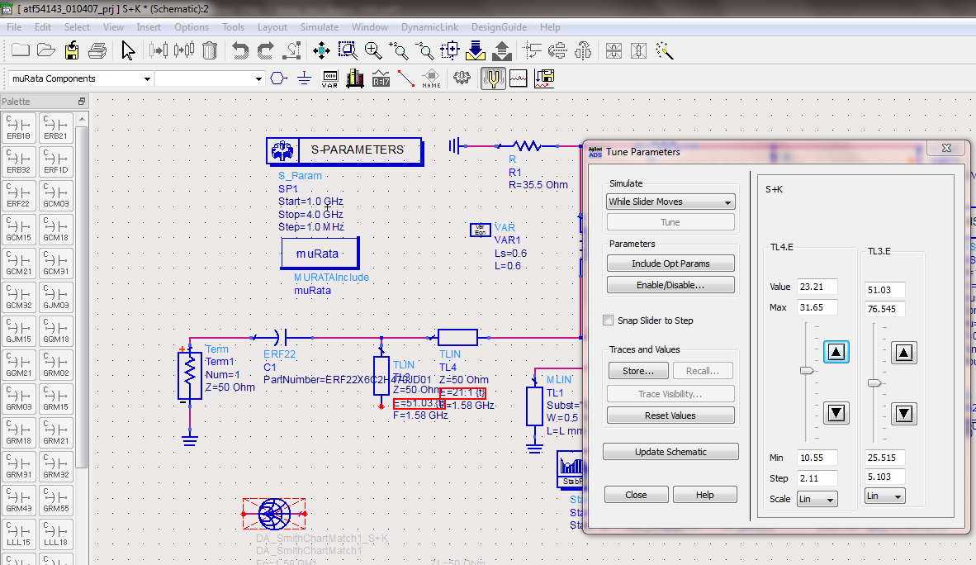
Hình 26. Sử dụng Tuning tool để điều chỉnh độ dài cuộn dây phối hợp

Khi sử dụng Tuning tool ta thu được kết quả như sau:
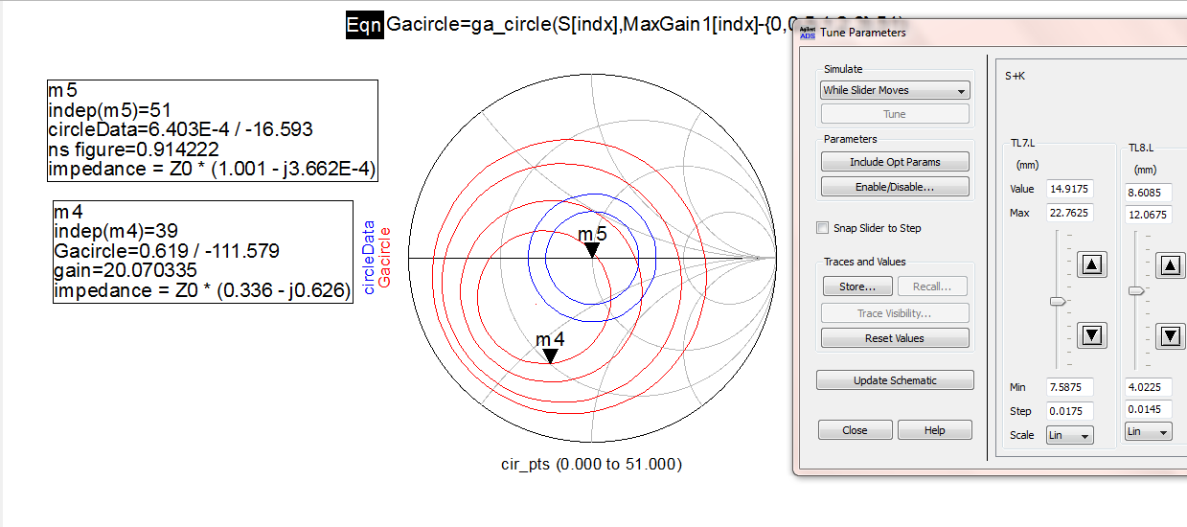
Hình 27. CircleData và Gacircle sau khi sử dụng tuning tool
Hệ số khuếch đại, hệ số phản xạ tại hai cửa, hệ số tạp âm và độ ổn định của mạch sau khi phối hợp trở kháng vào:
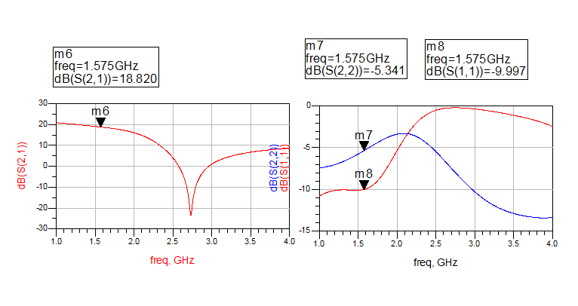Hình 28. Hệ số khuếch đại (S21) và hệ số phản xạ vào và ra (S11, S22) sau khi phối hợp trở kháng vào
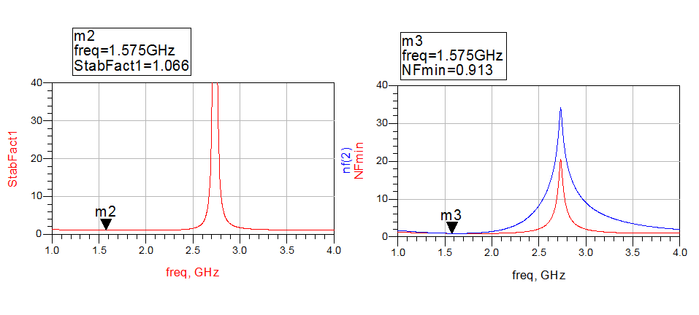
Hình 29. Độ ổn định và hệ số tạp âm của mạch sau khi phối hợp trở kháng vào

Nhận xét:
Kết quả thu được cho ta thấy, sau khi phối hợp trở kháng đầu vào thì hệ số khuếch đại bị giảm so với lúc chưa phối hợp trở kháng vào, hệ số phản xạ hai cửa (S11, S22) vẫn còn lớn, độ ổn định của mạch StabFact >1 và NFmin <1 đạt yêu cầu. Mạch vẫn cần phải tiếp tục được điều chỉnh để đạt được kết quả tối ưu nhất.

Tính toán điều chỉnh độ phối hợp trở kháng đầu ra
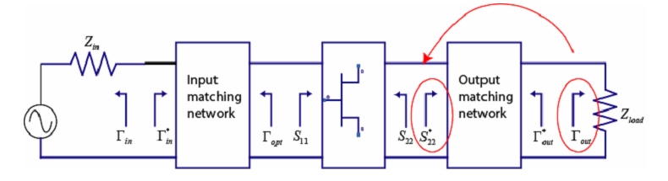
Hình 30. Mô hình mạch RF tổng quát

Đưa ra hình mô phỏng S22 trên đồ thị Smith để có thể thực hiện quá trình phối hợp trở kháng đầu ra.
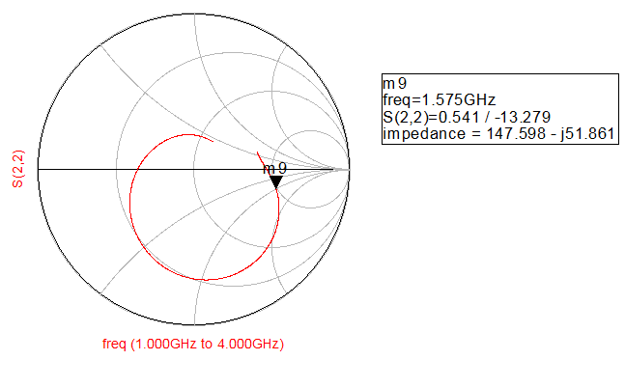
Hình 31. S22 trên Smith Chart
Các bước thực hiện phối hợp trở kháng đầu ra tương tự như đối với phối hợp trở kháng đầu vào.
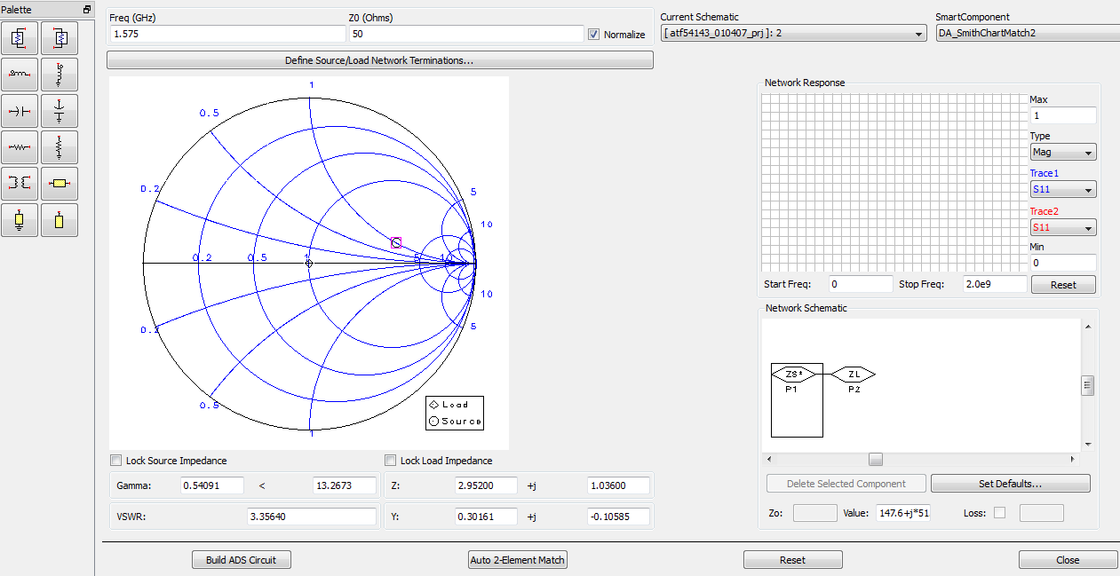
Hình 32. Màn hình sau khi nhập trở kháng đầu ra

Hệ số khuếch đại, hệ số phản xạ tại hai cửa, hệ số tạp âm và độ ổn định của mạch sau khi phối hợp trở kháng ra:
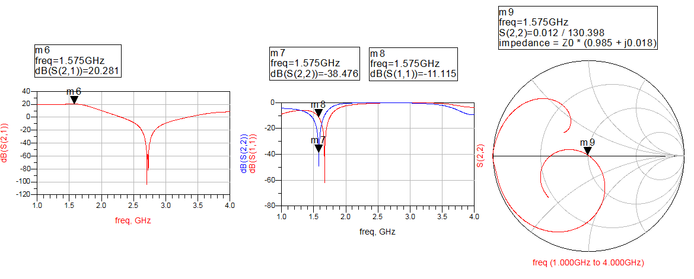
Hình 33. Hệ số khuếch đại (S21) và hệ số phản xạ vào ra (S11, S22) sau khi phối hợp trở kháng ra
Sau khi chuyển tụ điện về phía tải, hệ số khuếch đại, hệ số phản xạ của mạch thay đổi:
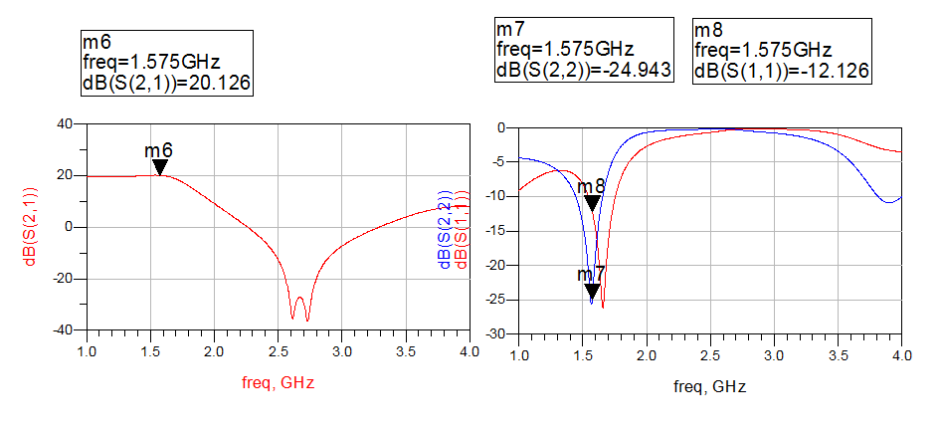
Hình 34. Hệ số khuếch đại và hệ số phản xạ sau khi đưa tụ về phía tải
Tiếp tục sử dụng tuning tool để điều chỉnh độ dài cuộn dây phối hợp đầu ra thu được kết quả cuối cùng về hệ số khuếch đại và hệ số phản xạ của mạch:

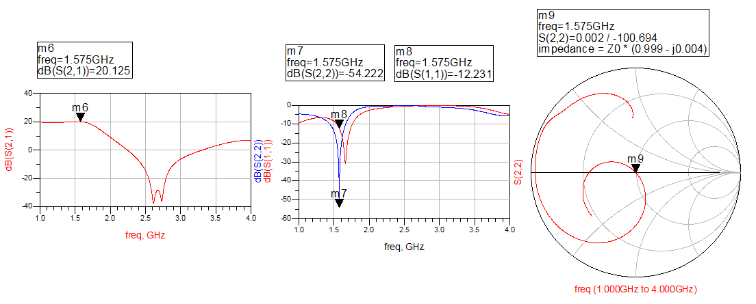
Hình 35. Hệ số khuếch đại và hệ số phản xạ sau khi sử dụng tuning tool

Quy đổi đơn vị dài điện trường sang đơn vị dài vật lý của cuộn dây phối hợp trở kháng
Để thực hiện công việc này thì chúng ta đã sử dụng công cụ LineCalc trong ADS.
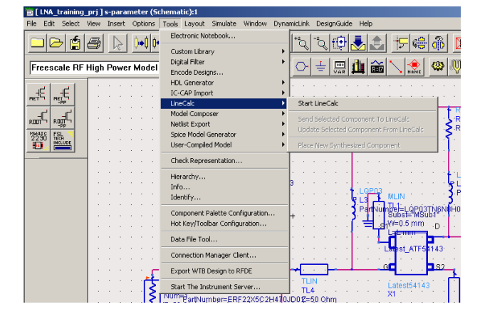
Hình 36. LineCalc Menu
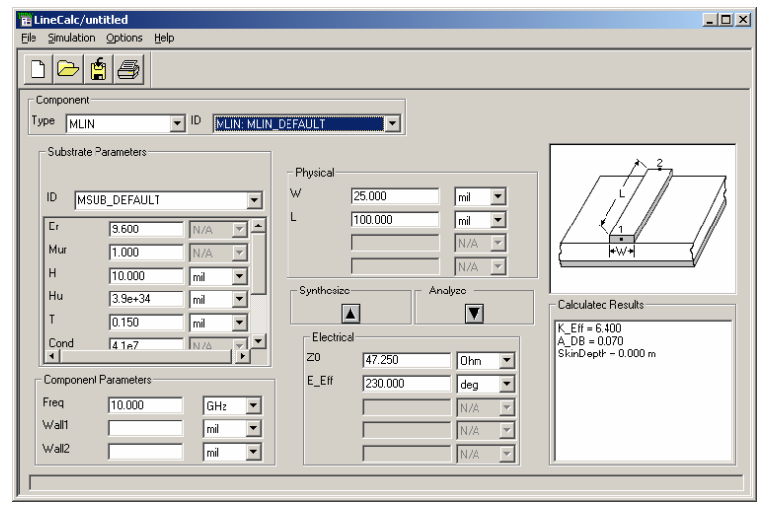
Hình 37. LineCacl Tool
Tất cả các microtrip lines đều có chiều dài điện trường như danh sách dưới đây. Chiều dài vật lý của các microtrip đó sẽ được tính toán dựa vào lineCalc tool.

Bảng2: Bảng chiều dài điện trường và vật lý của cuộn dây phối hợp trở kháng.
 | Electrical length(degrees) | Physical length (mm)
TL3 | 52.53 | 15.175
TL4 | 27.85 | 8.045
TL5 | 49.01 | 14.16
TL6 | 120.6 | 34.84
Nhập kết quả của từng microtrip vào linecalc tool như sau:
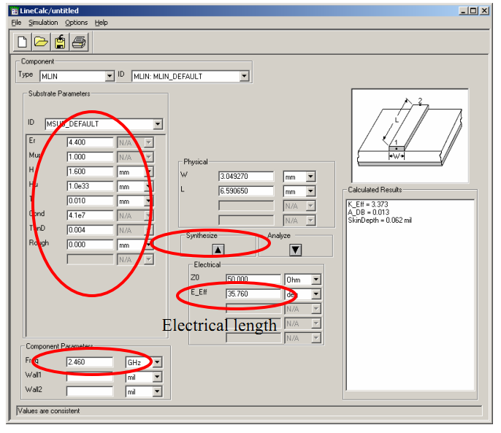
Hình 38. Sử dụng chức năng chuyển đổi đơn vị dài của cuộn dây phối hợp.

Mô phỏng tín hiệu không tuyến tính
Giữ nguyên mạch vẽ, thay S_parameters bằng Harmonic Balance. Thiết lập các thông số cho HB và Var: Frequency=1.57GHz, Pav=-20.
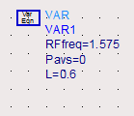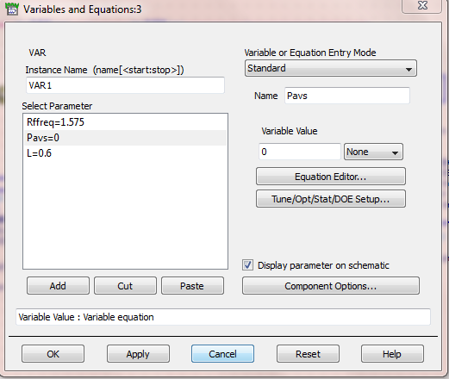
Hình 39. Giao diện điều chỉnh thông số trong Var

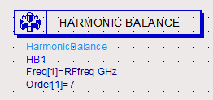
Hình 40. Các thông số trên HB
Thay trở kháng đầu vào 50 Ohm bằng một bộ nguồn miền tần số.
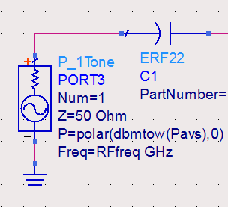
Hình 41. Nguồn miền tần số

Mạch cuối cùng đạt được như sau:
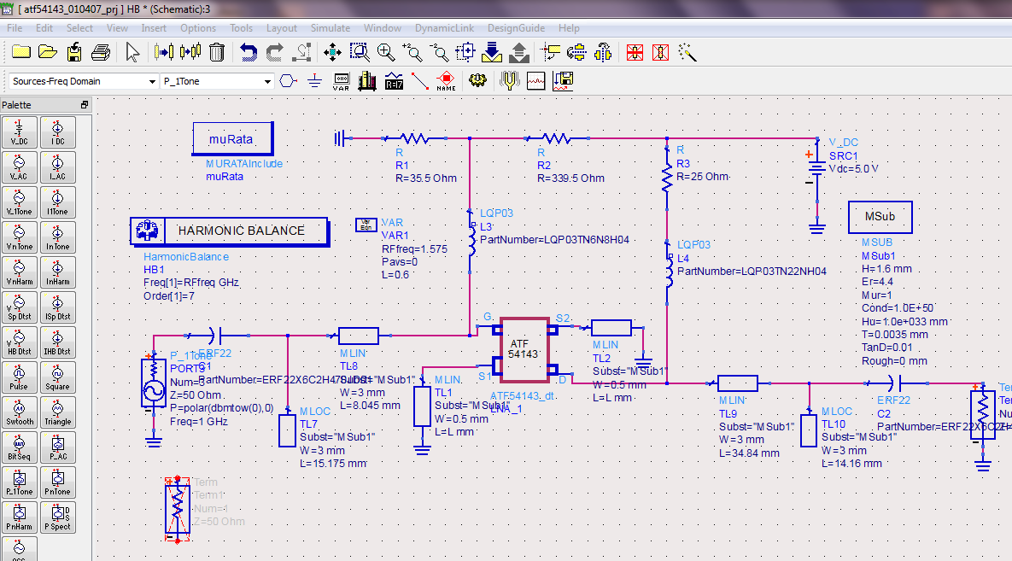
Hình 42. Mạch mô phỏng miền tần số

Đánh dẩu trên mạch tại những điểm đầu vào và ra: Vin và Vout.

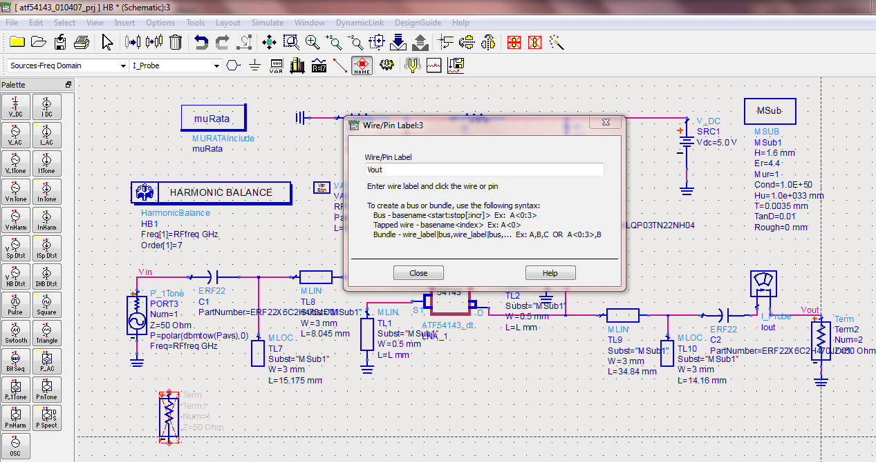
Hình 43. Giao diện đánh dấu Vin và Vout
So sánh tín hiệu vào và ra của mạch khuếch đại tạp âm thấp.
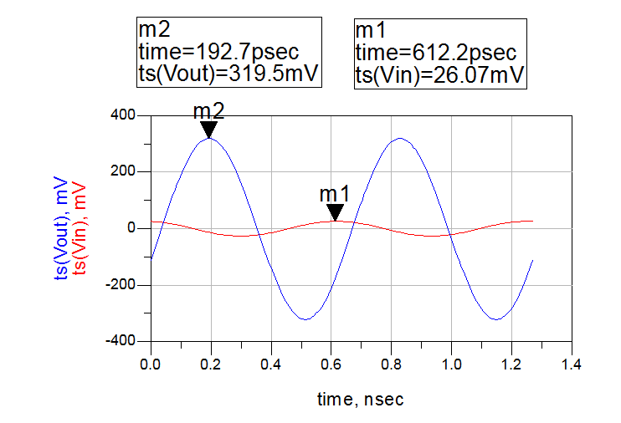
Hình 44. Vin và Vout

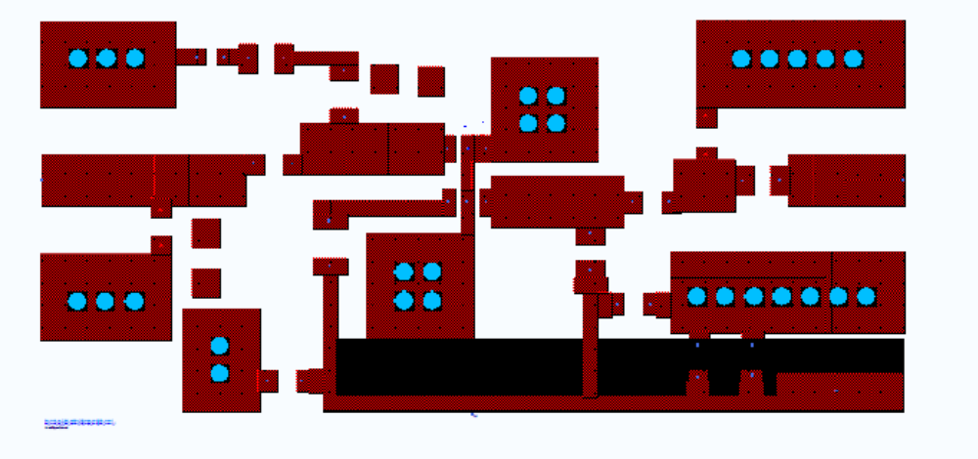
Hình 45. Layout của mạch LNA

KẾT LUẬN

Báo cáo nội dung 3.1.1 (trang 26) “NC thiết kế bộ khuếch đại tạp âm thấp cho hệ thống máy thu định vị” bao gồm các chuyên đề 7, 8, 9, 10, và 11 dựa trên nền tảng cơ sở lý thuyết về cấu trúc tín hiệu vệ tinh cũng như nguyên tắc hoạt động và các thông số quan trong với một mạch khuếch đại tạp âm thấp để đi sâu phân tích thiết kế, trước mắt kết quả mô phỏng đã thực hiện có thể tóm lược như sau:
- Thực hiện việc tính toán các thông số quan trọng của mạch khuếch đại tạp âm thấp thông qua hệ số của ma trận tán xạ.
- Thiết kế mạch khuếch đại làm việc ở tần số vô tuyến để đạt được những yêu cầu mà đề xuất đặt ra.
- Thực hiện được các thao tác PHTK vào ra của một mạch RF khi sử dụng đồ thị Smith.
- Tiền để để tiếp tục phát triển mạch khuếch đại tạp âm thấp với hệ số khuếch đại lớn hơn bằng việc ghép nối giữa các tầng khuếch đại.
- Mạch khuếch đại tạp âm thấp sẽ trở nên gọn nhẹ hơn, sử dụng tối thiểu các linh kiện.
- Thiết kế mạch khuếch đại tạp âm thấp có khả năng làm việc với cả hệ thống định vị GPS và Galileo.

TÀI LIỆU THAM KHẢO
- Phạm Minh Việt, Kỹ thuật siêu cao tần, Nxb khoa học và kỹ thuật, năm xuất bản 2002.
- Kai Borre, Nicolaj Bertelsen, Dennis M.Akos and Peter Rinder, A Software-Defined GPS and Galileo Receiver_Springer , Birkhuser, Boston-Basel-Berlin.
- Md.Maruf Hossain, Design of RF Front End for Multi-Band Multi-System GNSS Receivers, 31st January 08.
- Global Positioning System: Signal, Measurements, and Performance, Pratap Misra and Per Enge, Ganga-Jamuna Press, 2nd Edition, 2006.
- J. Aguilera, R. Berenguer. Design and Test of Integrated Inductors for RF Applications, Kluwer, 2003.
- E. D. Kaplan. Understanding GPS Principles and Applications. Artech House Publishers, 1996.
- U. Alvarado, N. Rodriguez, J. Mendizabal, R. Berenguer, G. Bistue. “A Dual-Gain ESD-Protected LNA with Integrated Antenna Sensor for a Combined GALILEO and GPS Front-End.” IEEE Silicon Monolithic Integrated Circuits in RF Systems Conference, 2007.
- ARINC Research Corporation. “Navstar GPS Space Segment / Navigation User Interfaces.” Interface specification, IS-GPS-200 D, 2006.
- “Datasheet: Atmel GPS Front-end IC ATR0603.” www.atmel.com/dyn/resources/prod_documents/doc4950.pdf. Accessed November 2006.
- R. Berenguer, J. Mendizabal, U. Alvarado, D. Valderas, A. Garcia-Alonso. “A Low Power Low Noise Figure GPS/GALILEO Front-End for Handheld Applications in a 0.35μm SiGe Process.” IEEE Radio Frequency Integrated Circuits (RFIC) Symposium, June 2006.

